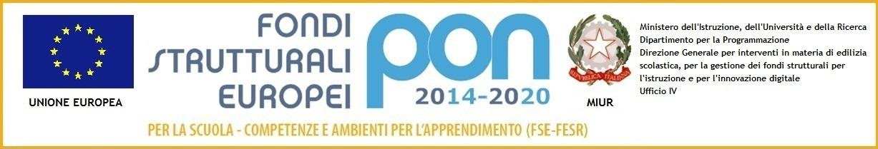

Codice progetto 10.8.6A-FESRPON-LO-2020-125

**Istituto Comprensivo DOSOLO-POMPONESCO-VIADANA**,

Via Colombo 2 , 46030 San Matteo d/C (MN).

Tel. 0375 800041 Sito: : [www.icdosolopomponescoviadana.edu.it](http://www.icdosolopomponescoviadana.edu.it)

e-mail: [mnic83000q@istruzione.it](mailto:mnic83000q@istruzione.it), [icdsp2013@gmail.com](mailto:icdsp2013@gmail.com), mnic83000q@edu.istruzione.it

Circolare n° 415

Ai genitori degli alunni iscritti

Alle classi prime della scuola secondaria di San Matteo e Dosolo

OGGETTO: Convocazione dei genitori degli alunni iscritti alle classi prime delle scuole secondarie di Dosolo e San Matteo

In riferimento all’avvio dell’a.s. 2021-2022, sono convocati i genitori degli alunni delle classi 1^ secondaria dell’a.s. 2021-2022.

I referenti di plesso e i coordinatori delle classi prime incontreranno **sabato 11 settembre, alle ore 11.00**, nei rispettivi plessi, i genitori degli alunni delle classi prime per la presentazione delle modalità organizzative del nuovo anno scolastico e dell’accoglienza degli alunni. Per evitare assembramenti si richiede la presenza di un solo genitore per alunno.

Sogliani Sandra

Dirigente Scolastico